3. SKLOP: Raziskovalna naloga

Ta sklop je sestavljen iz 4 delov. Predlagamo vam, da sklope rešujete sproti. Celoten sklop boste oddali skupaj 31. marca 2015 v skladu z navodili, ki jih boste dobili.

Pomembni datumi:
03. november 2014 | – objava 1. navodila za raziskovalno nalogo
01. december 2014 | – objava 2. navodila za raziskovalno nalogo
09. januar 2015 | – objava 3. navodila za raziskovalno nalogo
10. februar 2015 | – objava 4. navodila za raziskovalno nalogo
31. marec | – oddaja celotnega 3. sklopa.

Tokrat je pred vami 1. del navodil oz. nalog.

TEMA 3. sklopa
KRMLJENJE PTIC V ZIMSKIH MESECIH

Ptice so med najbolj priljubljenimi skupinami živali, ki navdušujejo ljudi po celem svetu. Nekatere so v našem okolju pogoste, druge zelo redke. Strokovnjaki, ki se s pticami ukvarjajo profesionalno ugotavljajo, da postajajo vse redkejše tudi vrste, ki so do nedavnega veljale za pogoste in splošno razširjene, kot sta recimo velika sinica in poljski vrabec.
Če želimo zmanjšati izginjanje ptičjih vrst, jim moramo pomagati.

Poznamo več ukrepov, s katerimi omogočamo pticam lažje preživetje. To so:
- ohranjanje travnikov in mejic, kjer najdejo hrano,
- nastavljanje gnezdilnic, kjer zredijo mladiče in
- nastavljanje hrane v zimskih mesecih.

V Javnem zavodu Krajinski park Goričko aktivno izvajamo vse 3 ukrepe. Pri slednjem nam lahko pomagate tudi vi.

Da ptice v zimskih mesecih pravilno krmimo, moramo kar nekaj o pticah tudi vedeti. Nekatere vrste ptic so pri nas prisotne skozi celo leto, druge na jesen naše kraje zapustijo in odletijo v tople kraje. Na podlagi tega jih lahko razdelimo v skupino ptic stalnic in ptic selivk.

1. V spodnji tabeli pri imenu posamezne vrste z X označite ali je ptica stalnica ali ptica selivka. (Točkovanje: 20 pravilnih-3 točke, 15 do 19 pravilnih-2 točki, 10 do 18 pravilnih-1 točka)

 | Vrsta ptice | Stalnica | Selivka
1 | Velika sinica
2 | Kmečka lastovka
3 | Veliki skovik
4 | Čopasta sinica
5 | Brglez
6 | Smrdokavra
7 | Lišček
8 | Zelenec
9 | Pogorelček
10 | Prepelica
11 | Ščinkavec
12 | Poljski vrabec
13 | Hribski škrjanec
14 | Vijeglavka
15 | Srednji detel
16 | Plavček
17 | Domači vrabec
18 | Močvirska sinica
19 | Kos
20 | Taščica

2. Ptice selivke se konec poletja ali na začetku jeseni odpravijo na več tisoč kilometrov dolgo pot, za kar porabijo veliko energije. Razložite zakaj se kljub temu ptice selivke selijo.
Odgovor z utemeljitvijo napišite na spodnje črte.

/1

3. Nastavljanje hrane v zimskih mesecih reši marsikatero ptico stalnico.

a) S čim lahko hranimo ptice po zimi? Označite pravilne odgovore.
(Točkovanje: vsi odg. pravilni 2 točki, pol ali več pravilnih odgovorov 1 točka)

a) ostanki naše hrane

b) sončnična semena

c) proso

d) svinjska maščoba in goveji loj

e) sadje (jabolka, grozdje, orehi)

f) žir, želod, kostanji

g) sladkor

b) Kdaj je priporočljivo začeti s hranjenjem ptic stalnic in kdaj končati? Utemeljite odgovore. /4

Začetek krmljenja:

Utemeljitev:

Konec krmljenja:

Utemeljitev:

b) Zakaj ni primerno, da sredi zime prenehamo krmiti ptice za daljše obdobje. Utemeljite.
/1

Razložite zakaj je pomembno vzdrževanje čistoče v krmilnicah. /1
4. Slikovni določevalni ključ za ptice je pripomoček, ki ga uporabljajo tudi ornitologi. Dopolnite spodnji slikovni določevalni ključ z imeni ptic. Imena zapišite na črto.

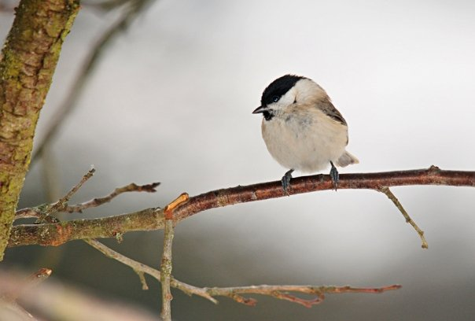

/1

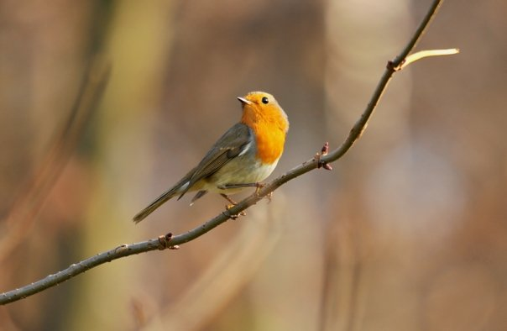

/1

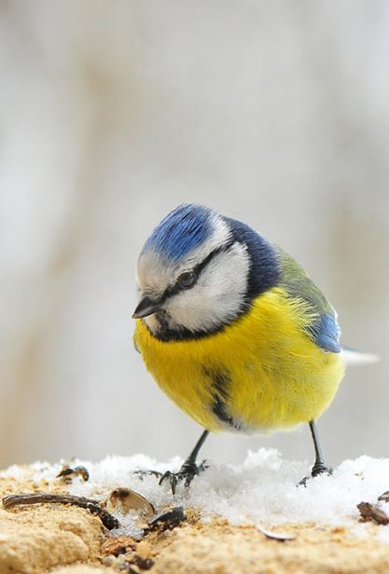

/1

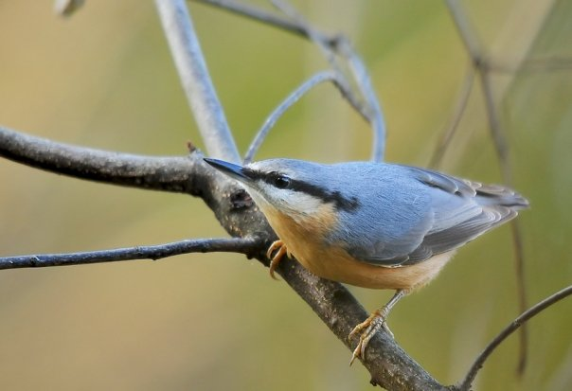

/1

